NAMA : Tino Arif Priyanto

NIM : L200170131

KELAS : C
Modul : 4

MODUL 4

Kegiatan 1. Topologi 1

1. Desain topologi, penamaan, dan penyetingan IP address
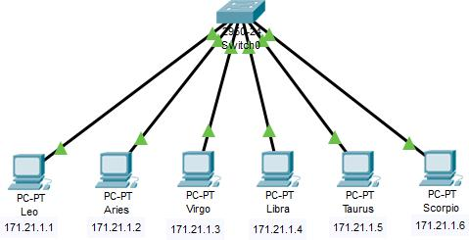

2. Konfigurasi pada switch untuk membuat 3 Vlan dengan nama zodiak1, zodiak2, dan zodiak3
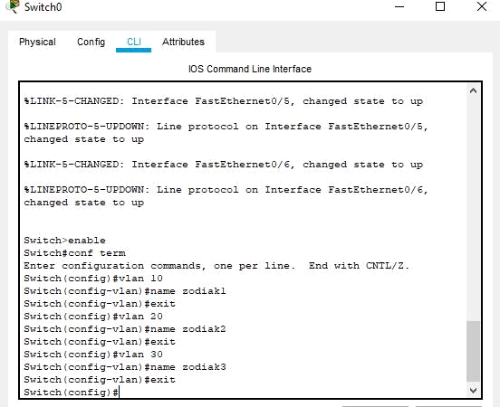
- Konfigurasi port-port switch ke dalam vlan zodiak1, zodiak2, dan zodiak3 dengan anggota sebagai berikut

  - Zodiak1 = leo dan libra

  - Zodiak2 = aries dan Taurus

  - Zodiak3 = virgo dan scorpio
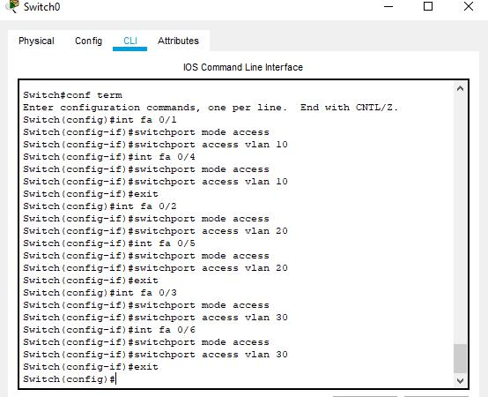

4. Melihan konfigurasi yang telah dibuat
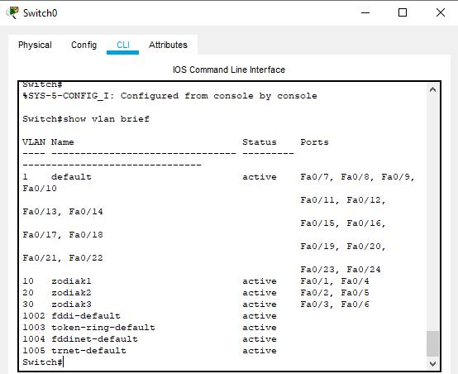
- Informasi vlan 10
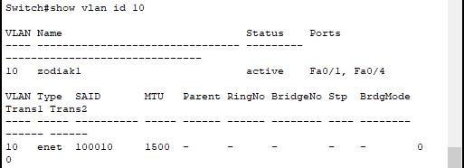

- Informasi vlan 20
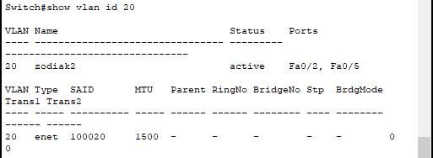

- Informasi vlan 30
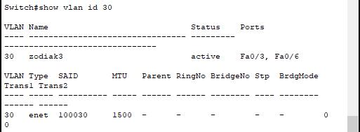

5. Table informasi tentang vlan

No | Variabel |  | Nilai
1. | Nomer VLAN | 10 | 20 | 30
2. | Nama VLAN | Zodiak1 | Zodiak2 | Zodiak3
3. | Port | Fa 0/1, Fa 0/4 | Fa 0/2, Fa 0/5 | Fa 0/3, Fa 0/6
4. | Status | Aktif | Aktif | Aktif

Kegiatan 2. Topologi 2

1. Membuat topologi, menamai, dan menyeting IP address
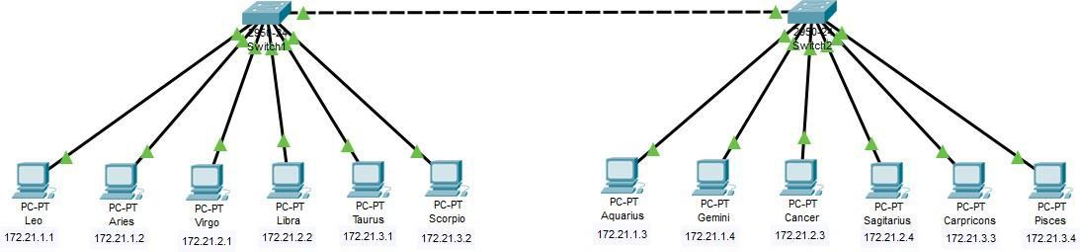

2. Konfigurasi pada switch untuk membuat 3 Vlan dengan nama zodiak1, zodiak2, dan zodiak3
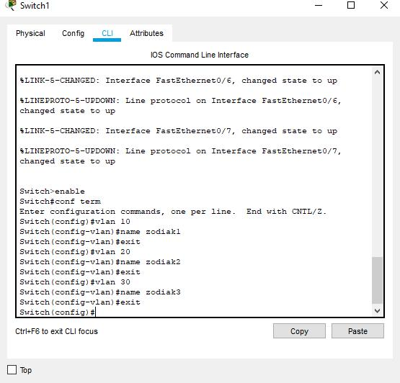
- Konfigurasi port-port switch ke dalam vlan zodiak1, zodiak2, dan zodiak3 dengan anggota sebagai berikut

  - Zodiak1 = leo, libra, aquarius, gemini

  - Zodiak2 = aries, Taurus, cancer, sagitarius

  - Zodiak3 = virgo, scorpio, carpricons, pisces
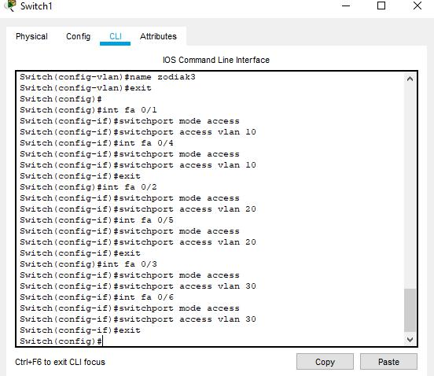
4. Konfigurasi VLAN trunking pada switch 1
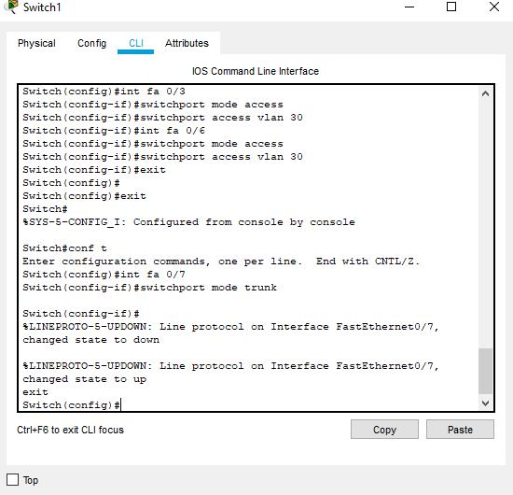

5. Melihat hasil konfigurasi trunking pada switch 1
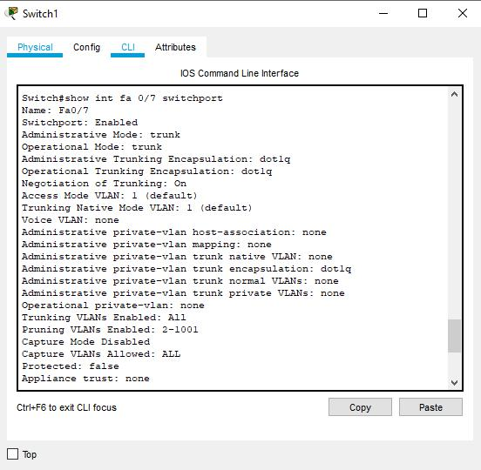
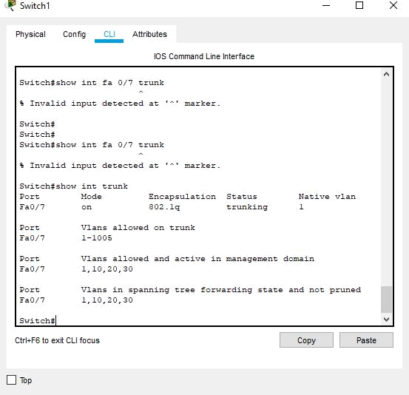
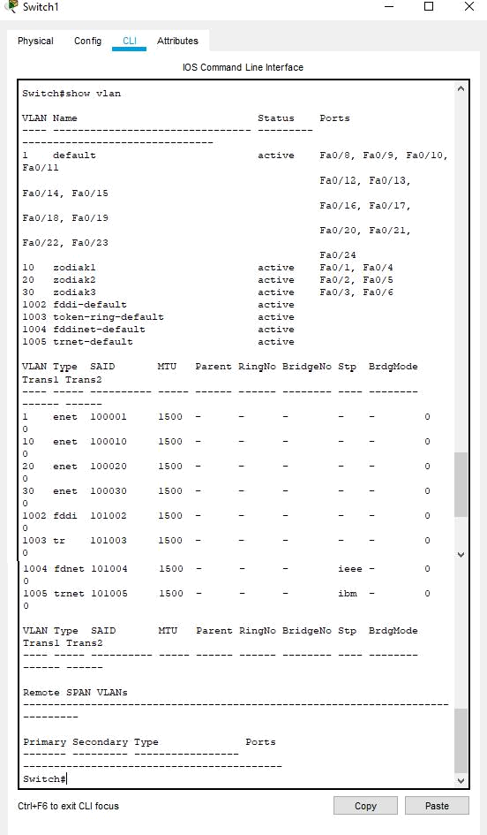

Pada langkah ini port yang sudah terkonfigurasi ke dalam vlan yaitu port 0/1 sampai port 0/6, sedangkan port 0/7 untuk trunking antar switch.
6. Uji coba ping antara PC leo dengan PC pisces
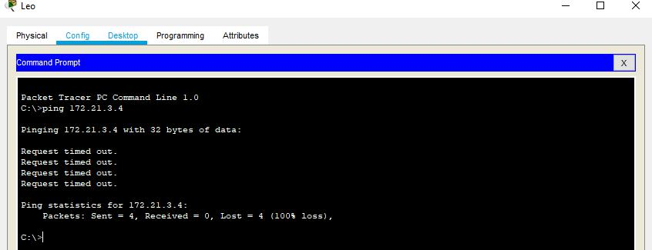

Hasil yang didapat masih RTO, karena PC pisces tidak berada pada VLAN yang sama dengan PC Leo

7. Konfigurasi VLAN trunking pada switch 2
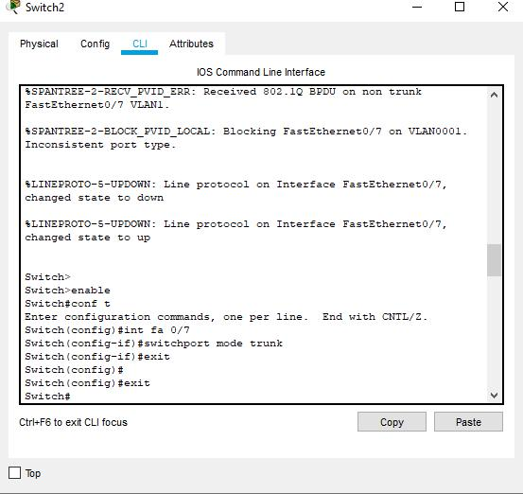
8. Melihat hasil konfigurasi trunking pada switch 2
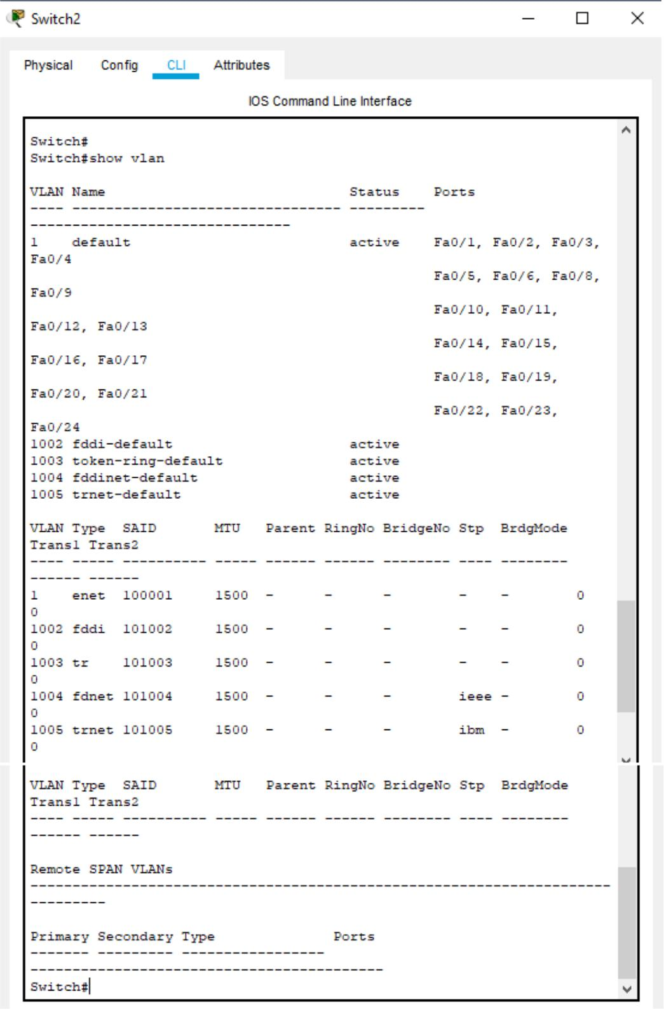

Pada langkah ini port port fastethernet belum terkonfigurasi ke dalam VLAN, bahkan VLAN nya belum dibuat
- Konfigurasi port port kedalam VLAN zodiak1, zodiak2, dan zodiak3 dengan anggota sebagai berikut

  - Zodiak1 = leo, libra, aquarius, gemini

  - Zodiak2 = aries, Taurus, cancer, sagitarius

  - Zodiak3 = virgo, scorpio, carpricons, pisces
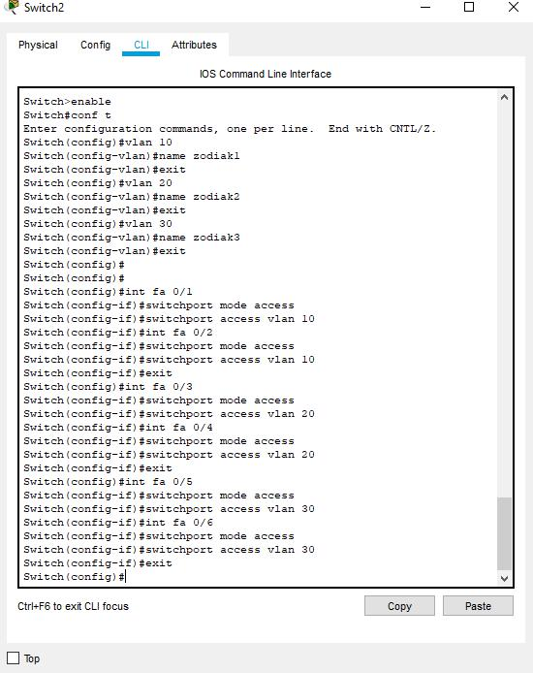
- Uji coba ping

- PC leo ke PC aries
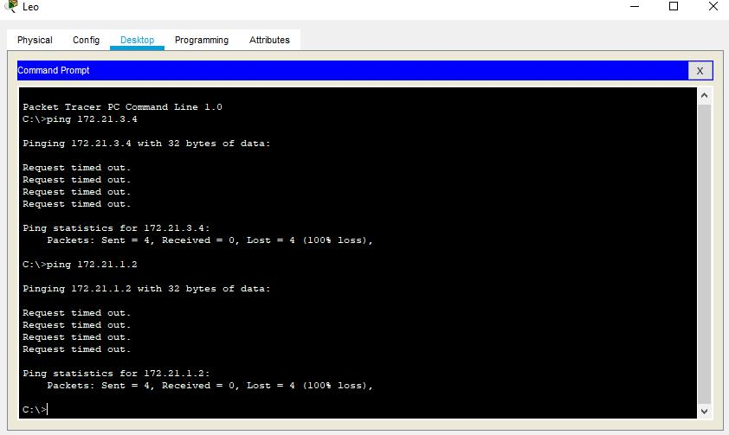

- PC leo ke PC aquarius
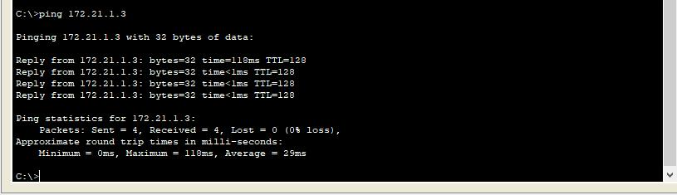

- PC leo ke PC pisces
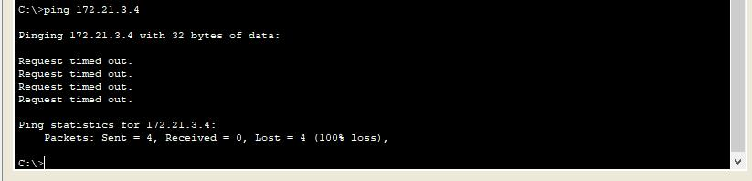
- PC libra ke PC cancer
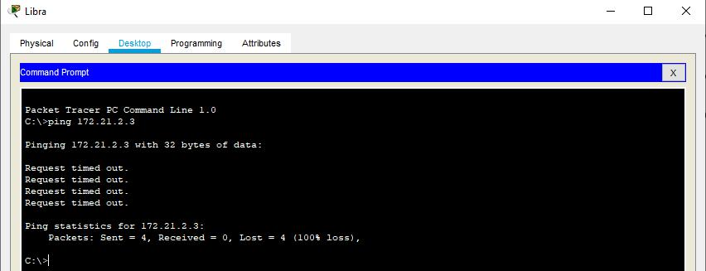

- PC libra ke PC leo
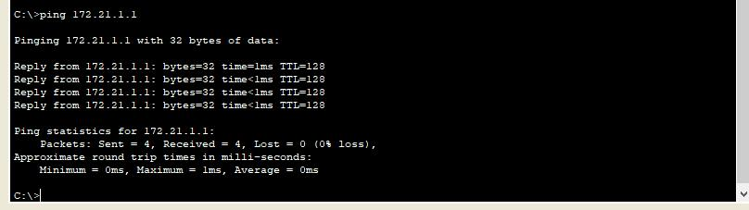

Dari hasil percobaan diatas, dapat disimpulkan apabila PC berada pada VLAN yang sama, maka akan menghasilkan status Reply pada saat pengujian ping, seperti contohnya PC leo ke PC aquarius dan PC libra ke PC leo.

Akan tetapi jika berada pada VLAN yang berbeda akan menghasilkan status RTO seperti contoh pada PC leo ke PC aries, PC leo ke PC pisces, dan PC libra ke PC cancer

